Муниципальное бюджетное дошкольное образовательное учреждение

Чановский детский сад № 4

Чановского района Новосибирской области

***«Картотека артикуляционной гимнастики с применением биоэнергопластики»***

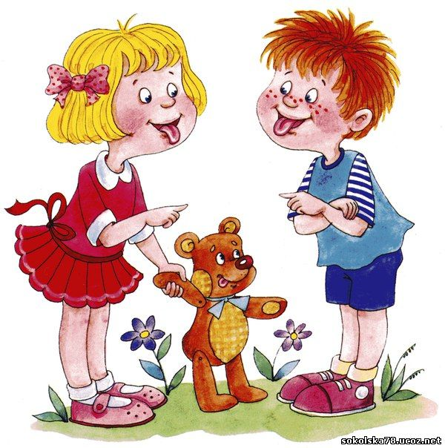

*Учитель-логопед:*

***Осинцева Нина Александровна***

2018г.

***«Биоэнергопластика»*** - это сочетание плавных движений кистей рук с движениями органов артикуляционного аппарата.

Выполнение артикуляционной гимнастики одновременно с движениями кистей рук приводит к возбуждению в речевых центрах головного мозга и резкому усилению согласованной деятельности речевых зон, что положительно влияет на развитие всей речевой системы.

Совместные движения руки и артикуляционного аппарата помогают активизировать интеллектуальную деятельность, координацию движений и мелкую моторику. Использование биоэнергопластики в сочетании с артикуляционными упражнениями поддерживает положительный эмоциональный настрой ребенка и педагога, помогает длительно удерживать интерес ребенка к артикуляционной гимнастике, помогает повысить мотивацию ребенка на занятиях, повышая при этом его эффективность.

Взрослый может самостоятельно подобрать движение руки под любое артикуляционное упражнение. Необходимо привлечь внимание ребенка к одновременности выполнения артикуляционных движений с работой кисти, их ритмичности и четкости.

Применение биоэнергопластики является эффективным методом исправления дефектных звуков, так как работающая ладонь многократно усиливает импульсы, идущие к коре головного мозга от языка.

Данный метод может быть полезен учителям-логопедам, родителям и всем педагогам дошкольного образования.

***Общие рекомендации по выполнению артикуляционной гимнастики с элементами биоэнергопластики:***

* Учитывать индивидуальные особенности детей;
* Подключать руку ребёнка только при полном освоении артикуляционного упражнения и выполнении его без ошибок;
* Следить за тем, чтобы кисть ребенка не напрягалась, движения были плавными и раскрепощенными;
* Соблюдать синхронность и точность действий речевых органов и кисти руки.

***Этапы работы над артикуляционной гимнастикой с элементами биоэнергопластики:***

1. Обследование строения и подвижности органов артикуляции детей.
2. Знакомство с артикуляционными упражнениями, отработка их перед зеркалом. Рука в упражнение не вовлекается.
3. Выполнение артикуляционной гимнастики перед зеркалом, педагог сопровождает упражнения движениями своей руки, рука ребенка в упражнения не вовлекается.
4. Совместное выполнение артикуляционной гимнастики педагогом и ребенком с включением ведущей руки ребенка.
5. Упражнения выполняются без зеркала, но со зрительной опорой на движения руки педагога.
6. Самостоятельное выполнение ребенком артикуляционной гимнастики с биоэнергопластикой без зрительной опоры.



